KHUYẾN CÁO
Phòng chống bệnh tay, chân, miệng

Bệnh tay chân miệng là bệnh nhiễm vi rút cấp tính, lây truyền theo đường tiêu hóa, thường gặp ở trẻ nhỏ và có khả năng gây thành dịch lớn. Bệnh rất dễ lây cho người khác nếu hành vi vệ sinh không đảm bảo. Bệnh có quanh năm và tăng mạnh vào khoảng tháng 3-5 và tháng 9-10
Dấu hiệu đặc trưng của bệnh là sốt, đau họng, tổn thương niêm mạc miệng và da chủ yếu ở dạng phỏng nước thường thấy ở lòng bàn tay, lòng bàn chân, đầu gối, mông. Hầu hết các ca bệnh đều diễn biến nhẹ. Tuy nhiên ở một số trường hợp, bệnh có thể diễn biến nặng và gây biến chứng nguy hiểm như viêm não - màng não, viêm cơ tim, phù phổi cấp dẫn đến tử vong nên cần được phát hiện sớm, điều trị kịp thời.
Để chủ động phòng chống bệnh Tay chân miệng, Bộ Y tế khuyến cáo người dân và cộng đồng cần thực hiện các biện pháp sau:
1. Rửa tay thường xuyên bằng xà phòng dưới vòi nước chảy nhiều lần trong ngày (cả người lớn và trẻ em), đặc biệt trước khi chế biến thức ăn, trước khi ăn/cho trẻ ăn, trước khi bế ẵm trẻ, sau khi đi vệ sinh, sau khi thay tã và làm vệ sinh cho trẻ.
2. Thực hiện tốt vệ sinh ăn uống: ăn chín, uống chín; vật dụng ăn uống phải đảm bảo được rửa sạch sẽ trước khi sử dụng (tốt nhất là ngâm tráng nước sôi); đảm bảo sử dụng nước sạch trong sinh hoạt hàng ngày; không mớm thức ăn cho trẻ; không cho trẻ ăn bốc, mút tay, ngậm mút đồ chơi; không cho trẻ dùng chung khăn ăn, khăn tay, vật dụng ăn uống như cốc, bát, đĩa, thìa, đồ chơi chưa được khử trùng.
3. Thường xuyên lau sạch các bề mặt, dụng cụ tiếp xúc hàng ngày như đồ chơi, dụng cụ học tập, tay nắm cửa, tay vịn cầu thang, mặt bàn/ghế, sàn nhà bằng xà phòng hoặc các chất tẩy rửa thông thường.
4. Không cho trẻ tiếp xúc với người bệnh hoặc nghi ngờ mắc bệnh.
5. Sử dụng nhà tiêu hợp vệ sinh, phân và các chất thải của bệnh nhân phải được thu gom và đổ vào nhà tiêu hợp vệ sinh.
6. Khi phát hiện trẻ có dấu hiệu nghi ngờ mắc bệnh cần đưa trẻ đi khám hoặc thông báo ngay cho cơ quan y tế gần nhất.
7. Trẻ mắc bệnh không đến lớp ít nhất 10 ngày kể từ khi khởi bệnh và chỉ đến lớp khi hết loét miệng và các phỏng nước.

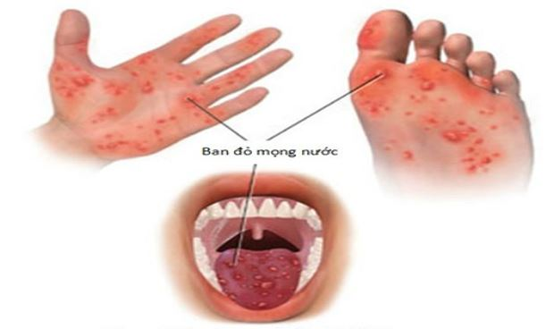
Dấu hiệu điển hình của bệnh tay chân miệng

